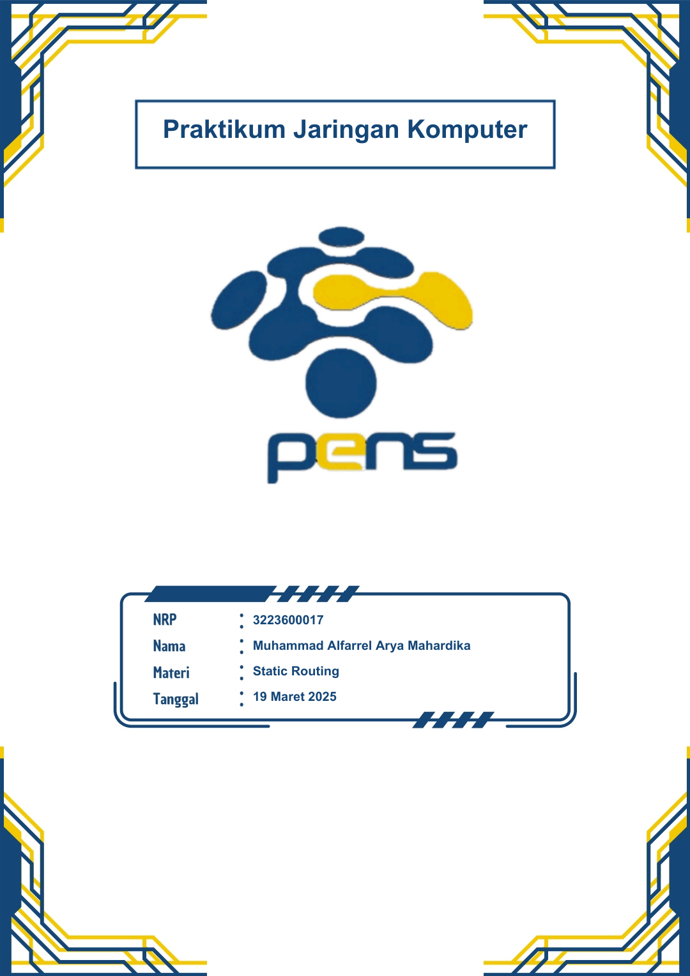

1. Tujuan
   1. Mahasiswa dapat melakukan konfigurasi dynamic routing menggunakan Packet Tracer
   2. Mahasiswa dapat menjelaskan cara kerja protokol Open Shortest Path First (OSPF)
   3. Mahasiswa dapat menjelaskan perintah-perintah yang digunakan pada konfigurasi router
2. Dasar Teori

OSPF (Open Shortest Path First) adalah protokol routing interior yang digunakan dalam jaringan komputer. OSPF adalah protokol yang menerapkan link-state untuk menghitung jalur terpendek antara dua node dalam jaringan berdasarkan informasi topologi jaringan yang tersedia. Protokol ini digunakan dalam jaringan berbasis IP dan sering digunakan dalam jaringan yang lebih besar seperti [**Internet Service Provider (ISP)**](https://it.telkomuniversity.ac.id/isp-adalah/) atau jaringan perusahaan yang kompleks.

OSPF menggunakan algoritma Dijkstra, dimana routing OSPF mampu menghitung jalur terpendek dan mempertimbangkan faktor-faktor seperti kecepatan link, beban jaringan, dan metrik lainnya dalam pengambilan keputusan routing. OSPF menggunakan database link-state yang disebut OSPF Link-State Database (LSDB) untuk menyimpan informasi tentang topologi jaringan dan menggunakan algoritma SPF (Shortest Path First) untuk menghitung jalur terpendek menuju tujuan.

OSPF pertama kali distandarisasi oleh IETF pada 1987 dalam RFC 1131 untuk IPv4. Pada 1990, OSPFv2 (RFC 1247) menambahkan dukungan subnetting CIDR dan autentikasi pesan. Kemudian, pada 1998 OSPFv3 (RFC 2740) diperkenalkan untuk routing IPv6, mempertahankan konsep link‑state sambil memperbarui format pesan dan alamat agar kompatibel dengan IPv6.

OSPF memiliki beberapa fungsi utama dalam jaringan komputer, yaitu sebagai protokol routing interior yang menghitung dan menentukan jalur terpendek antara dua node berdasarkan informasi topologi, mendukung pemulihan otomatis dengan menghitung ulang rute saat terjadi perubahan atau kegagalan link, membagi jaringan menjadi area-area untuk mengurangi kompleksitas dan overhead routing, melakukan redistribusi informasi routing dari protokol lain agar dapat berinteroperasi dengan berbagai sistem, serta menjaga keamanan routing melalui autentikasi pesan dan isolasi area sensitive.

OSPF memiliki beberapa kelebihan yang menjadikannya pilihan utama dalam pengelolaan jaringan yang kompleks. Protokol ini dirancang untuk mengelola jaringan besar melalui pembagian area, sehingga mengurangi kompleksitas dan overhead routing, memungkinkan skalabilitas yang baik. Penggunaan algoritma Dijkstra memungkinkan OSPF untuk menghitung jalur terpendek dengan cepat, sehingga saat terjadi perubahan topologi atau kegagalan, protokol ini dapat segera melakukan perhitungan ulang dan menyebarkan informasi routing ke seluruh jaringan, mengurangi waktu konvergensi. Selain itu, OSPF mendukung pengaturan traffic engineering yang kompleks, memberikan kontrol lebih baik terhadap pengiriman paket data, serta memiliki fitur keamanan melalui autentikasi pesan yang memastikan hanya router dengan autentikasi valid yang dapat berpartisipasi, membantu melindungi jaringan dari serangan spoofing atau manipulasi informasi routing yang tidak sah.

Namun, OSPF juga memiliki beberapa kekurangan yang perlu diperhatikan. Konfigurasi protokol ini dapat menjadi rumit, terutama dalam jaringan besar dan kompleks, memerlukan pemahaman mendalam tentang konsep OSPF seperti pembagian area, pengaturan metrik, dan konfigurasi tetangga, di mana kesalahan konfigurasi dapat menyebabkan masalah routing serius. Selain itu, OSPF memerlukan sumber daya memori dan pemrosesan yang signifikan; router yang menjalankan OSPF harus memiliki kapasitas memori cukup untuk menyimpan database Link-State (LSDB) dan kemampuan pemrosesan yang memadai untuk melakukan perhitungan jalur terpendek secara efisien, yang dapat menjadi kendala dalam jaringan sangat besar atau dengan perangkat keras terbatas. Protokol ini juga mengirimkan paket hello secara periodik untuk menjaga koneksi dan mempertahankan adjacency dengan tetangga OSPF, yang dapat meningkatkan overhead jaringan, terutama dalam jaringan dengan jumlah router besar, serta dapat menyebabkan konvergensi yang lebih lambat pada jaringan sangat besar dengan ribuan router.

1. Prosedur
   1. Buatlah cas Buatlah topologi OSPF menggunakan simulator Packet Tracer, dimana perangkat yang dibutuhkan yaitu:

a. End devices: PC

b. Network devices: Switch, Router

c. Connections: Copper Straight-Through, Serial DCE

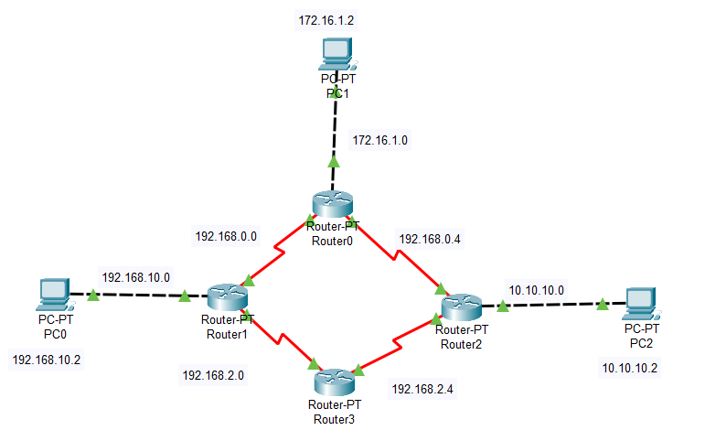

* 1. Lakukan konfigurasi IP Address, subnetmask, dan default gateway pada semua end device:

1. PC 0

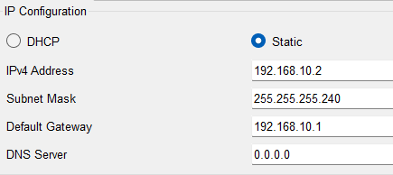

1. PC 1

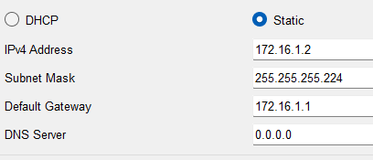

1. PC 2

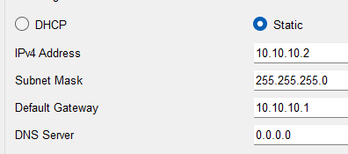

* 1. Lakukan konfigurasi interface pada semua router dapat melalui CLI atau Router Config seperti berikut:

1. Konfigurasi Serial 2/0, 3/0, dan fastEthernet 0/0 router 0

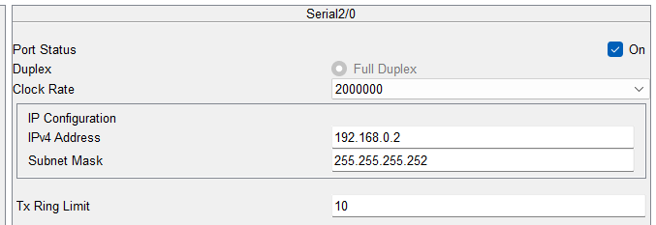

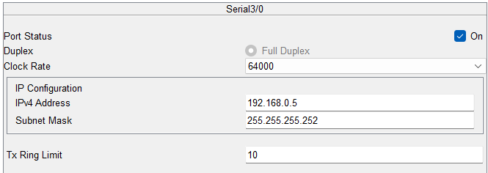

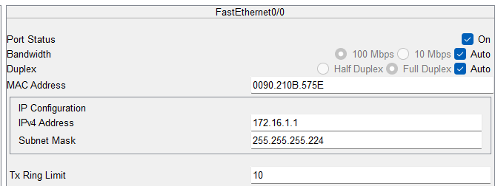

1. Konfigurasi Serial 2/0, 3/0, dan fastEthernet 0/0 router 1

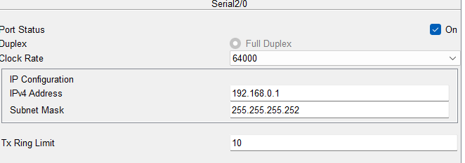

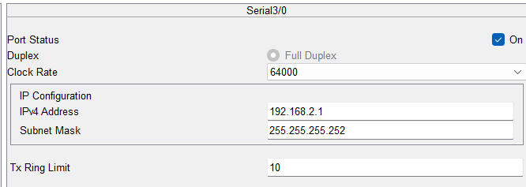

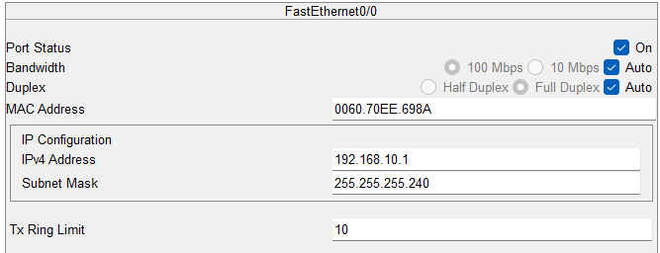

1. Konfigurasi Serial 2/0, 3/0, dan fastEthernet 0/0 router 2

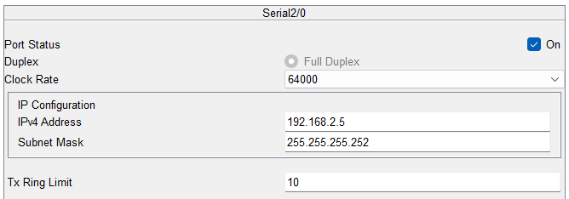

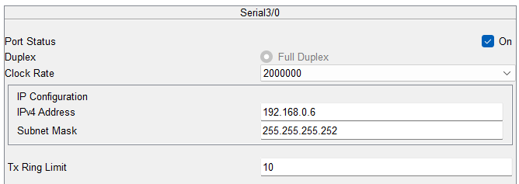

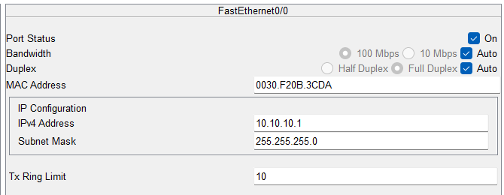

1. Konfigurasi Serial 2/0 dan 3/0 router 3

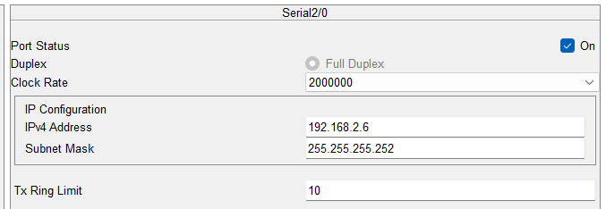

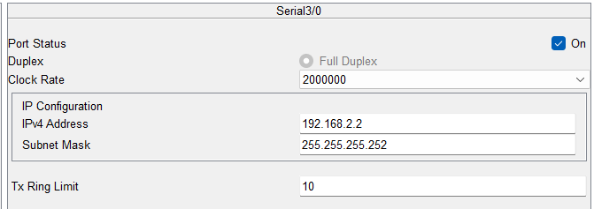

* 1. Lakukan konfigurasi routing dinamis menggunakan protocol OSPF pada semua router, seperti berikut:
  2. Setelah konfigurasi semua router selesai maka dapat dilihat outpu seperti dibawah ini
  3. Setelah semua router dapat emnjalankan routing OSPF lakukan pengujian berikut pada semua router. Tampilkan semua hasil pengujian, kemudian lakukan Analisa terhadap perintah yang dijalankan dan hasil pengujian.
* Router#show ip ospf neighbor
* Router#show ip ospf interface
* Router#show ip protocols
* Router#show ip route
* Router#show ip ospf database

Berikut hasilnya pada masing-masing router:

1. Router 0:

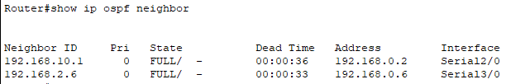

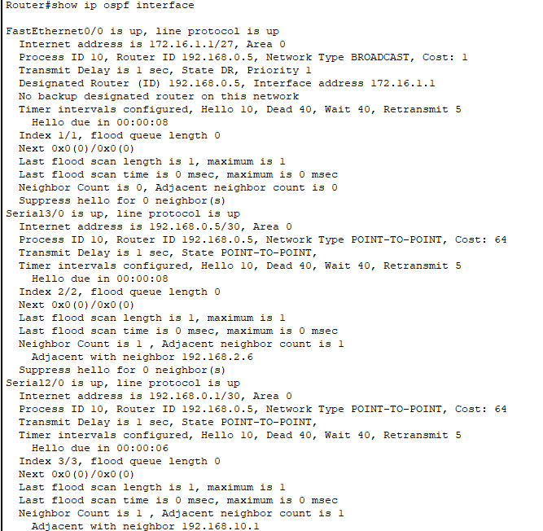

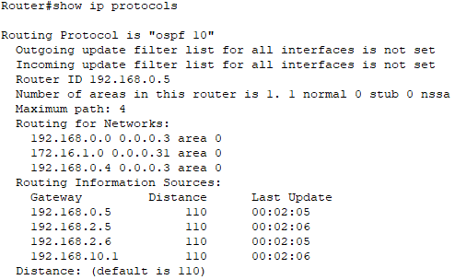

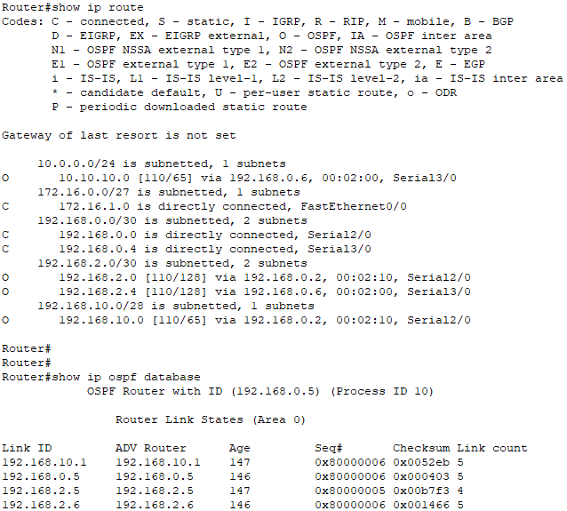

1. Router 1:

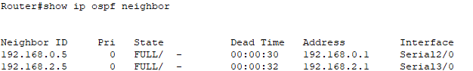

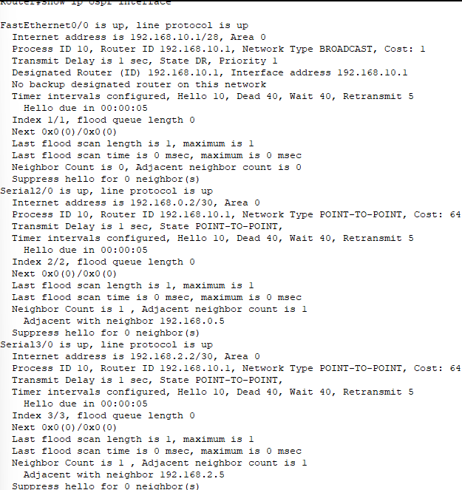

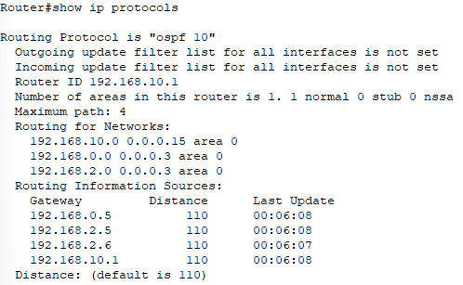

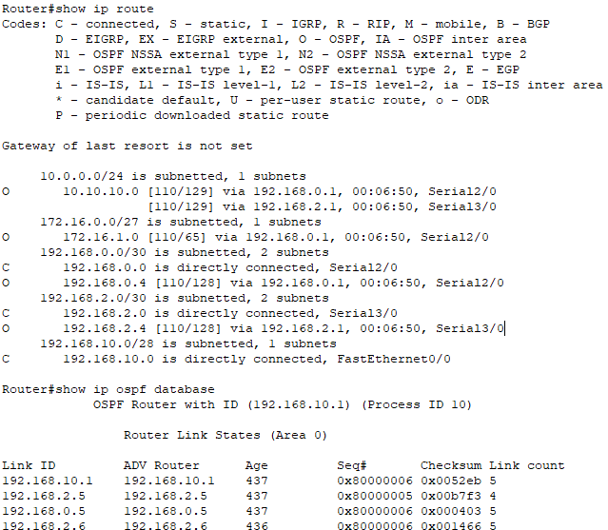

1. Router 2:

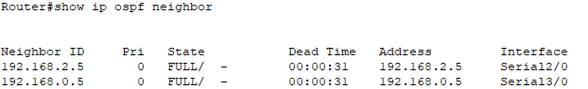

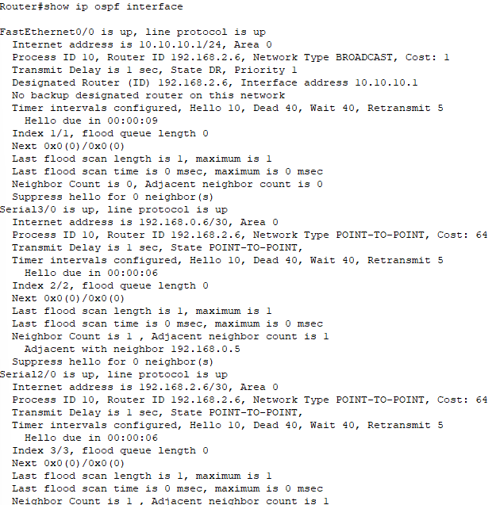

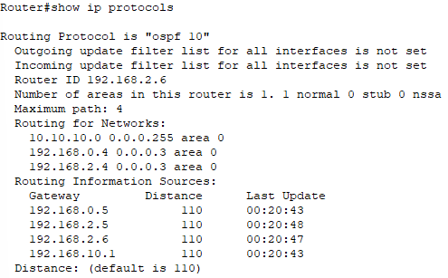

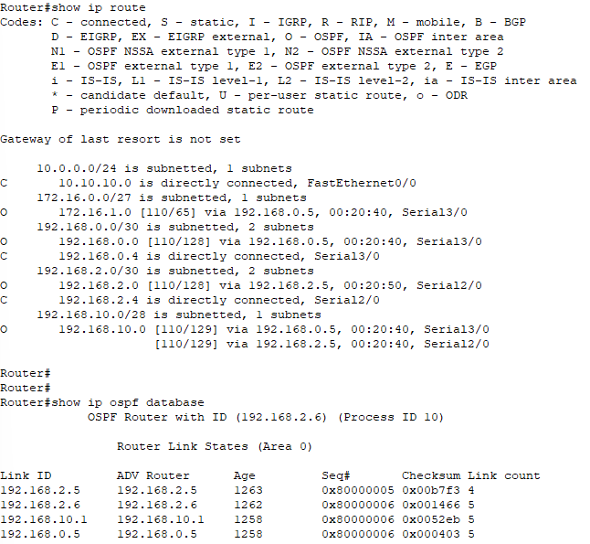

1. Router 3:

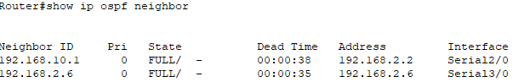

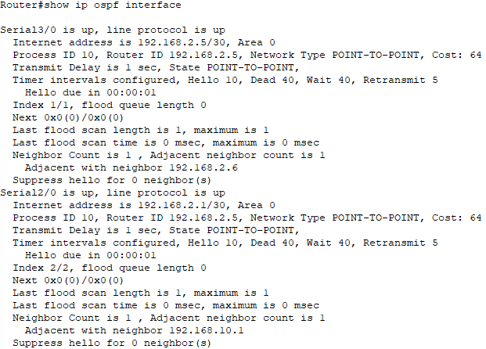

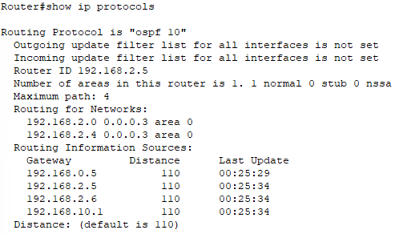

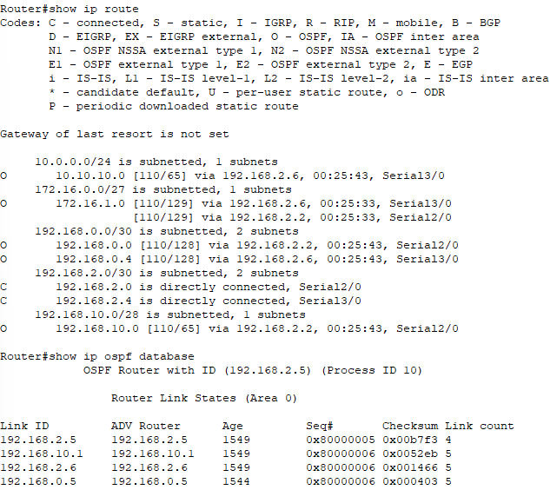

* 1. Lakukan tes ping antar PC dan dari PC ke semua router, kemudian tampilkan hasil percobaan anda

1. PC 0

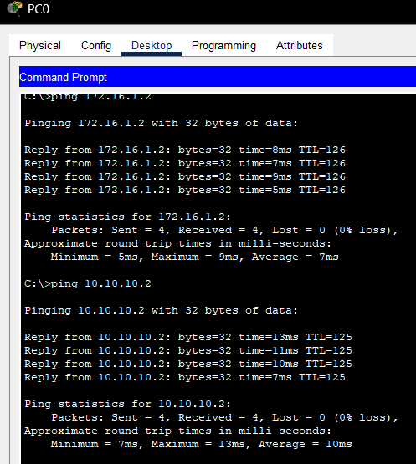

1. PC 1

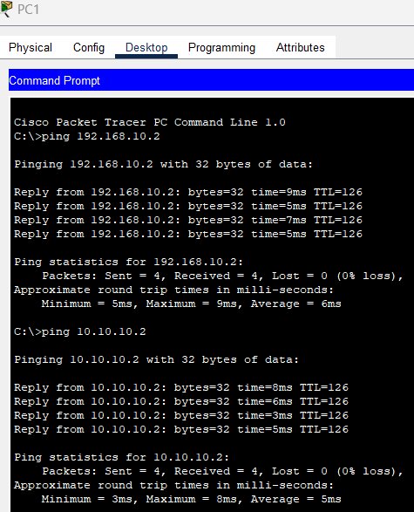

1. PC 2

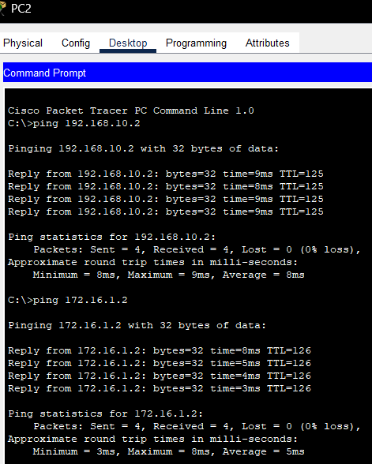

* 1. Gunakan perintah tracert untuk menganalisa pengiriman paket data dari pengirim hingga penerima pada semua PC

1. PC 0

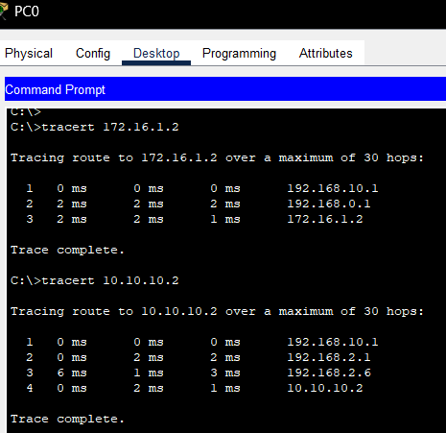

1. PC 1

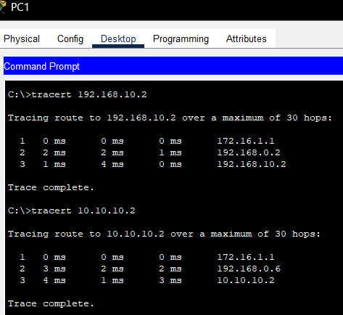

1. PC 2

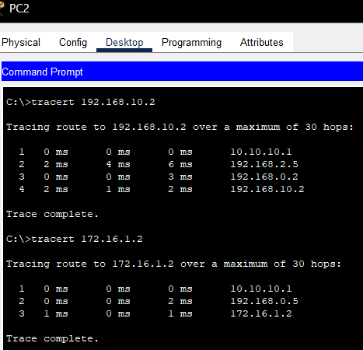

* 1. Buatlah topologi berikut, Dimana selain terdapat backbone area (area), juga ditambahkan area 1. Lakukan konfigurasi protocol OSPF agar area 1 terhubung dengan backnone area. Kemudian lakukan pengujian koneksi PC3 terhadap semua PC, tampilkan hasilnya dan Analisa hasil pengujian anda.
  2. Lakukan pengujian seperti pada prosedur no. 6, tampilkan semua hasil pengujian, kemudian lakukan Analisa terhadap perintah yang dijalankan dan hasil pengujian

1. Analisa

Pada Praktikum Ketiga ini dilakukan percobaan perutean suatu jaringan dengan metode static routing. Static routing ini adalah metode routing dalam jaringan komputer dimana konfigurasi rute nya dilakukan secara manual oleh administatornya. Selain itu, peruteannya tidak bisa diperbarui otomatis jika ada perubahan dalam topologi jaringannya. Maka dari itu dalam praktikum ketiga ini dilakukan simulasi munggunakan packet tracer untuk membuat topologi routing dengan metode static routing. Terdapat dua topologi yang dikerjakan pada praktikum ini berikut topologi pertamanya:

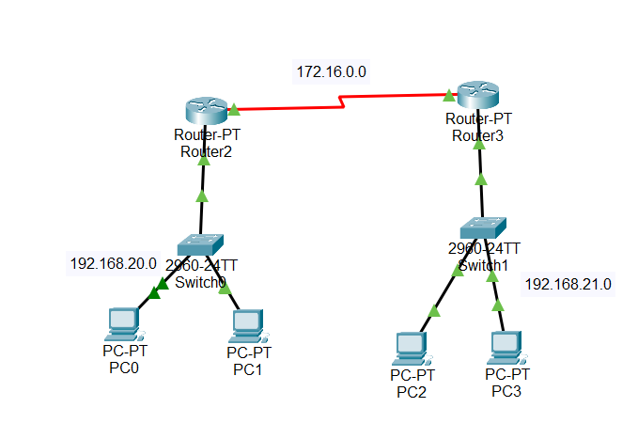

Di topologi pertama ini ada tiga network yang digunakan yang network 192.168.20.0, 192.168.21.0, dan network yang menghubungkan antar dua routernya adalah 172.16.0.0. network pertama akan digunakan oleh router 2 dimana router ini menjadi gateway menuju network yang lainnya, lalu ada PC0 dan PC1 sebagai hostnya. Karena router2 sebagai default gateaway maka IP nya adalah 192.168.20.1 yang mana diinisialisasi di bagian ethernet karena kabel ethernet tersebut yang menjadi bagian network 192.168.20.0, lalu kedua PC memiliki IP hostnya yaitu 192.168.20.2 dan 192.168.20.3. switch tersebut berguna untuk menghubungkan antara kedua PC dan Router 2 dalam network yang sama.

Network kedua yaitu 192.168.21.0 akan digunakan oleh router 3 sebagai gateawaynya, lalu ada PC2 dan PC3 sebagai hostnya. Router3 akan mendapat IP default gateaway ayitu 192.168.21.1, lalu PC sebagai host memiliki IP 192.168.21.2 dan 192.168.21.4.

Setelah menginisialisasi IP di tiap device per Networknya, dilanjutkan untuk mengisi IP di network yang menghubungkan router 2 dan router 3. Network yang menghubungkan router 2 dan 3 berbeda karena secara konsepnya adalah fungsi routing adalah untuk menghubungkan suatu end device dengan end device lainnya di network yang berbeda. Nah network yang berbeda tersebut juga dalam perjalan mengantar paket dari router ke router lain memiliki network yang berbeda untuk memisahkan komunikasi routing dari jaringan lokal nya seperti dua network yang sudah diinisialisasi diatas. Oleh karena itu lah kabel router memiliki network yang berbeda, dimana nanti router 2 memiliki IP 172.16.0.1 dan router 3 memiliki IP 172.16.0.2.

Lalu setelah semua diinisisaliasi IP dan pembagian netowrknya, sekarang barulah inisialiasi perutean atau konfigurasi perutean untuk komunikasi lintas network.

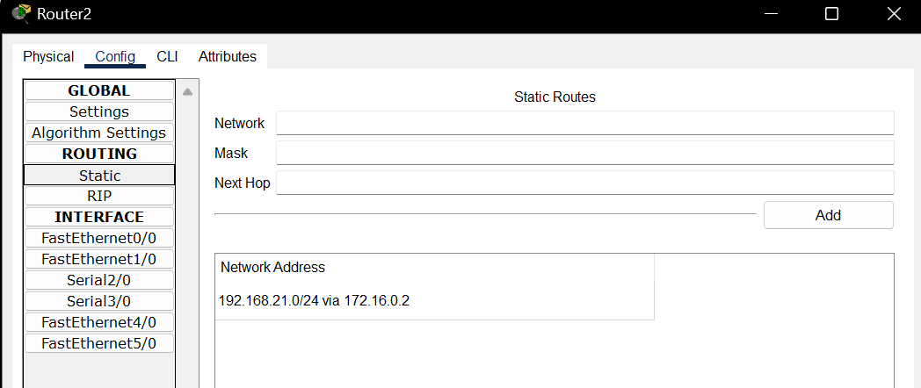

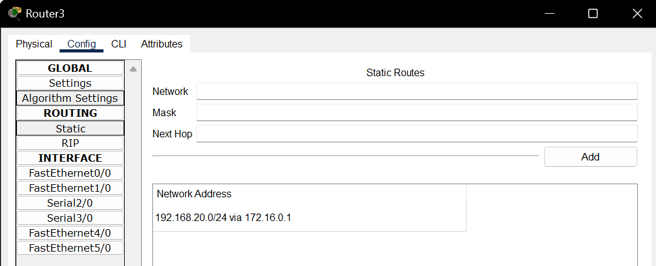

Dalam bagian static routing akan dimasukkan network mana yang akan dituju dibagian form network beserta penulisan masknya, disitu ditulis network lokalnya yaitu 192.168.20.0 dan 192.168.21.0. lalu untuk jalur yang digunakan atau pintu masuk yang digunakan, menggunakan via IP berapa yang masih dalam satu network routernya tentunya, yaitu melalui via network kabel serial tersebut, di 172.16.0.1 atau 172.16.0.2 tergantung pintu router mana yang akan dimasuki untuk menuju network lokal yang diinginkan.

Setelah selesai diinisialisasikan, jika mencoba perintar show ip route maka akan tampil hasil seperti ini

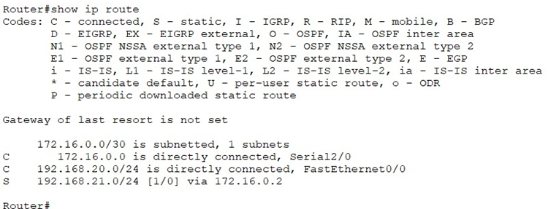

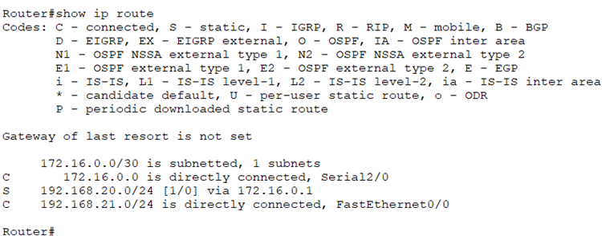

Jika tabel route menunjukkan hasil tersebut maka perutean berhasil dilakukan. Langkah selanjutnya bisa dengan mencoba test ping ke end device yang berbeda network, berikut hasilnya dengan menggunakan cmd PC0:

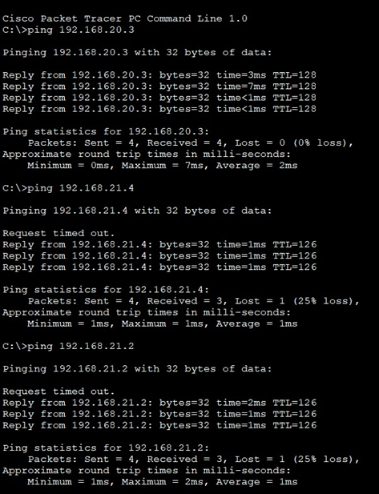

Lalu untuk topologi yang kedua adalah sebagai berikut:

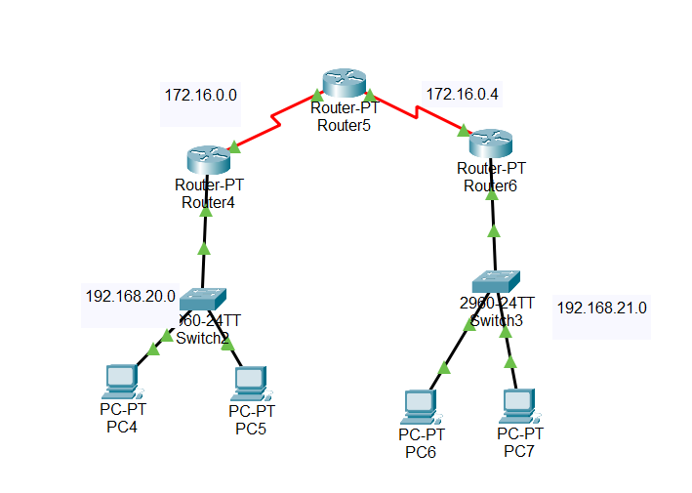

Pada topologi ini penginisialisasian router 4 dan router 6 lalu end device nya PC4, PC5, PC6, dan PC7 sama untuk network lokal nya di 192.168.20.0 dan 192.168.21.0. Perbedaan penginisialisasian hanya di bagian network antar routernya saja, karena terdapat tambahan satu router ditengah yaitu router 5.

Untuk tiga router tersebut berada dalam dua network yaitu network 172.16.0.0 yang mana terdapat router 4 dan router 5 lalu ada network 172.16.0.4 yang mana terdapat router 5 dan router 6. Walaupun dua segment awalnya sama tetapi IP network nya sendiri sudah berbeda, hal ini dikarenakan subnet mask nya adalah 255.255.255.252 yang mana hanya dimungkinkan dalam satu network menggunakan 4 IP maksimalnya, satu IP awal untuk network id, lalu dua IP di tengah untuk host nya yang mana disitu ada dua router dan yang terkahir untuk broadcast id-nya. Itulah fungsi subnetmask untuk subnetting sebuah network agar bisa menyesuaikan penggunaan network berdasarkan banyaknya host dan variasi network yang ingin digunakan.

Router 4 mendapatkan IP di serialnya yaitu 172.16.0.1, lalu router 5 karena terhubung di dua serial maka router ini juga terhubung dalam dua network yang menghubungkan antar dua router yaitu di network pertama didapatkan IP 172.16.0.2 dan di network keduanya adalah 172.16.0.5, yang terakhir untuk router 6 IP nya adalah 172.16.0.6.

Setelah inisialisasi IP lanjut untuk konfigurasi static route nya. Berikut hasil static route tiap router

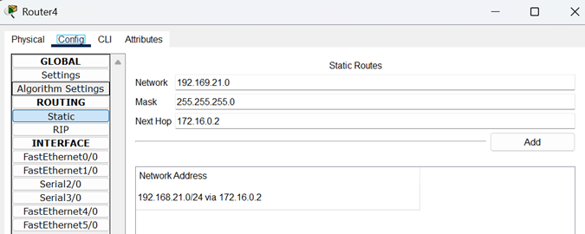

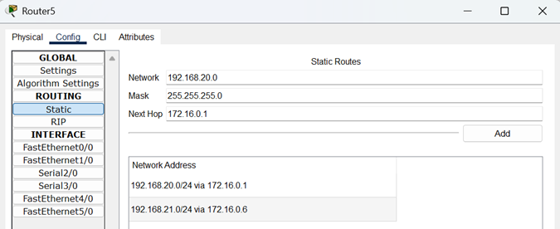

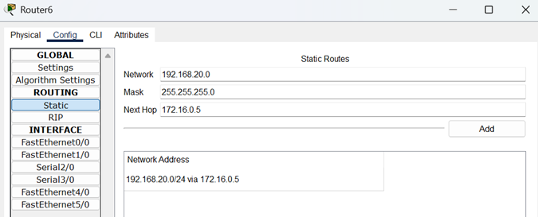

Bisa dilihat bahwasanya tujuan network di router 4 adalah network lokal 192.168.21.0 yang mana default gateawaynya berada di router 6, sedangkan router 6 juga seperti itu. Hal ini dikarenakan router 4 dan router 6 memiliki tujuan untuk menghubungkan end device antar dua network lokal tersebut tanpa memperdulikan network lokal yang mungkin dipunyai oleh router 5. Jadi router 5 hanya akan menjadi jembatan yang dilewati untuk menuju gerbang gateaway yang masing-masing berada di router 4 dan router 6. Dalam static route router 5 itu disitu, tujuan yang digunakan oleh router 5 ada 2 yang mana digunakan hanya untuk meneruskan paket yang memiliki tujuan di network 192.168.21.0 dan 192.168.20.0. saja.

Static routing memang terlihat sedikit rumit dikarenakan perlu mengisialisasi jalur dan tujuan tiap routernya. Tetapi hal ini memilik kelebihan untuk network yang memilik cakupan yang kecil, missal network dalam lingkup Gedung perkantoran saja dimana jaringan nya akan lebih efisien untuk mengirimkan packet karena berada di network yang kecil dan tertutup dan juga lebih aman karena terhubung dalam satu Gedung itu saja tanpa bisa berkomnukasi dengan network lain diluar Gedung yang memungkinkan adanya serangan cyber.

1. Kesimpulan

Static routing adalah metode perutean manual yang digunakan dalam jaringan komputer untuk menghubungkan beberapa network dengan konfigurasi tetap yang tidak dapat diperbarui secara otomatis. Dalam percobaan ini, dilakukan simulasi menggunakan Packet Tracer dengan dua topologi yang menunjukkan implementasi static routing dalam jaringan kecil. Pada topologi pertama, dua router (Router 2 dan Router 3) dihubungkan dengan jaringan 172.16.0.0/30 untuk memungkinkan komunikasi antara dua jaringan lokal, sedangkan pada topologi kedua, tiga router (Router 4, Router 5, dan Router 6) digunakan dengan dua jaringan antar-router (172.16.0.0/30 dan 172.16.0.4/30) untuk menghubungkan lebih banyak perangkat. Konfigurasi static routing dilakukan dengan menambahkan rute secara manual di setiap router untuk memastikan paket dapat dikirim ke jaringan yang benar. Meskipun static routing memerlukan konfigurasi manual yang lebih kompleks dibanding dynamic routing, metode ini lebih efisien dan aman untuk jaringan berskala kecil seperti perkantoran, karena mengurangi risiko akses dari jaringan luar serta meningkatkan kestabilan koneksi dalam lingkungan yang tetap.

1. Tugas

1. Jelaskan apa yang dimaksud static routing.

Jawab:

Static routing adalah cara mengatur jalur komunikasi dalam jaringan dengan menentukan rute secara manual oleh administrator. Dalam metode ini, tabel routing pada router diisi dengan entri tetap yang tidak berubah kecuali diubah secara manual. Seperti pada percobaan yang menentukan rute seperti 'ip route 192.168.21.0 255.255.255.0 172.16.0.2 ' untuk mengarahkan paket ke jaringan tertentu melalui router yang dituju. Cara ini cocok untuk jaringan kecil karena sederhana dan tidak memerlukan banyak sumber daya, tapi kurang fleksibel jika topologi sering berubah.

2. Jelaskan apa yang dimaksud routing protocol.

Jawab:

Routing protocol adalah aturan yang digunakan router untuk saling berkomunikasi dan menentukan jalur terbaik secara otomatis berdasarkan kondisi jaringan. Berbeda dengan static routing yang digunakan dalam praktikum ini, routing protocol seperti RIP atau OSPF memungkinkan router beradaptasi dengan perubahan, misalnya jika ada router mati atau jalur baru muncul. Dalam praktikum ini, tidak digunakan routing protocol karena topologinya tetap, tetapi dalam jaringan besar, protocol ini sangat membantu agar konfigurasi tidak dilakukan secara manual.

1. Jelaskan tabel routing dari 2 topologi yang anda buat pada praktikum kali ini.

Jawab:

Dalam praktikum ini, masing-masing topologi memiliki konfigurasi static routing yang memungkinkan router mengetahui jalur mana yang harus diambil untuk mencapai jaringan yang tidak terhubung langsung. Pada topologi pertama, terdapat dua router, yaitu Router2 dan Router3, yang saling terhubung melalui jaringan 172.16.0.0/30. Router2 terhubung langsung ke jaringan 192.168.20.0/24, tempat PC0 dan PC1 berada, serta ke jaringan 172.16.0.0/30 yang menghubungkannya ke Router3. Dalam tabel routing Router2, jaringan-jaringan ini ditandai sebagai "directly connected," yang berarti router dapat mengirimkan paket langsung ke jaringan tersebut tanpa bantuan router lain. Namun, untuk mencapai jaringan 192.168.21.0/24, tempat PC2 dan PC3 berada, Router2 memiliki static route yang menginstruksikannya untuk mengirimkan paket melalui alamat 172.16.0.2, yaitu antarmuka Router3. Sementara itu, Router3 terhubung langsung ke jaringan 192.168.21.0/24 dan jaringan 172.16.0.0/30, dengan static route untuk mencapai jaringan 192.168.20.0/24 melalui alamat 172.16.0.1, yaitu Router2. Dengan demikian, kedua router saling melengkapi: Router2 mengandalkan Router3 untuk mencapai jaringan PC2 dan PC3, sedangkan Router3 mengandalkan Router2 untuk mencapai jaringan PC0 dan PC1, memastikan semua PC dapat saling berkomunikasi.

Pada topologi kedua, memiliki topologi lebih kompleks karena terdapat tiga router: Router4, Router5, dan Router6. Router4 terhubung ke jaringan 192.168.20.0/24 (PC4 dan PC5) dan ke Router5 melalui jaringan 172.16.0.0/30, dengan static route untuk mencapai jaringan 192.168.21.0/24 (PC6 dan PC7) melalui Router5. Router5, yang berada di tengah, terhubung langsung ke jaringan 172.16.0.0/30 (ke Router4) dan 172.16.0.4/30 (ke Router6), serta memiliki static route untuk mengarahkan paket ke jaringan 192.168.20.0/24 via Router4 dan ke jaringan 192.168.21.0/24 via Router6. Router6 terhubung ke jaringan 192.168.21.0/24 dan ke Router5 melalui jaringan 172.16.0.4/30, dengan static route untuk mencapai jaringan 192.168.20.0/24 melalui Router5. Dalam konfigurasi ini, Router5 berperan sebagai penghubung yang memungkinkan Router4 dan Router6, yang berada di ujung, untuk saling berkomunikasi melalui dirinya. Dengan demikian, tabel routing pada setiap router memastikan bahwa paket data diarahkan dengan benar antar jaringan, meskipun jalurnya melibatkan beberapa router.

1. 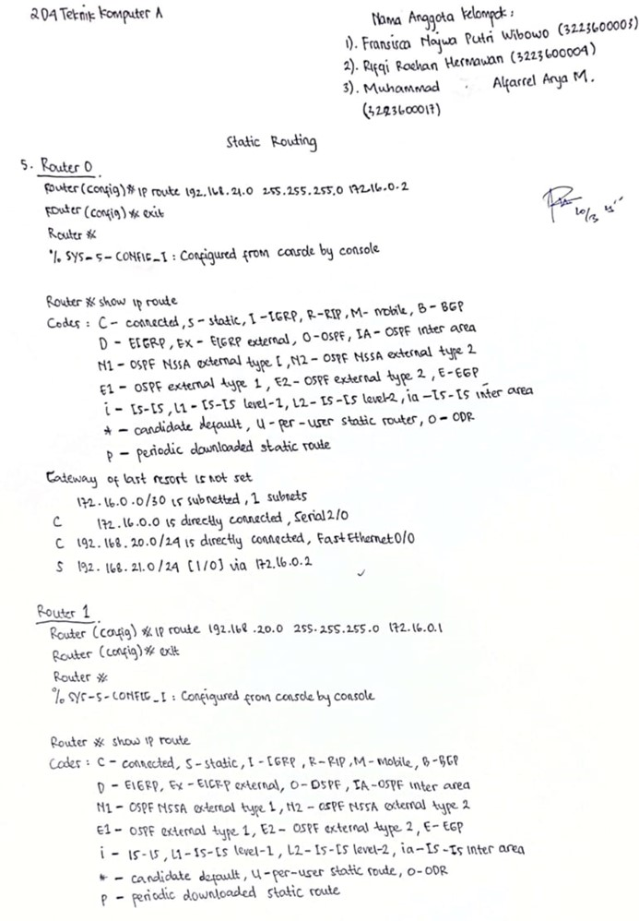Lampiran Laporan Sementara

